Zdravá strava je základ prevence proti onemocnění, nemocem lze předcházet.
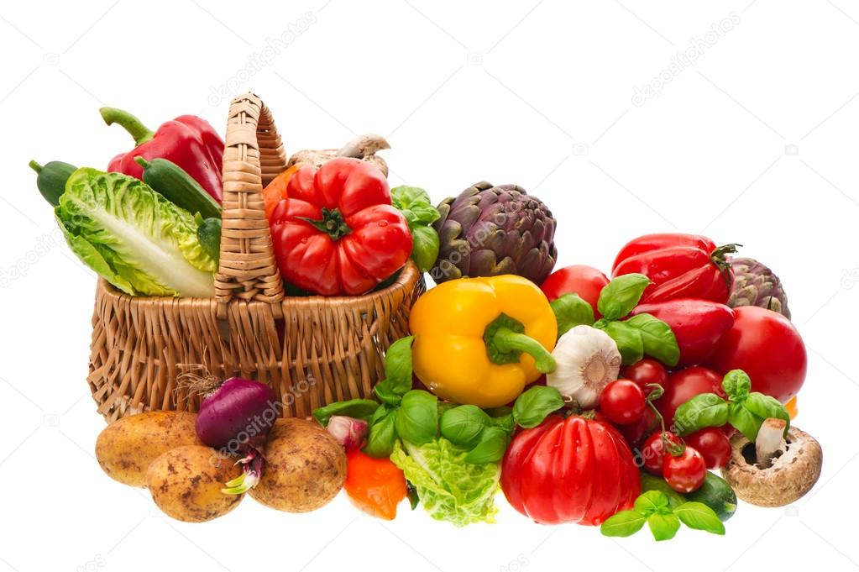

Co je zdravá výživa?
Potraviny, která nám dala sama příroda nebo které jsou minimálně tepelně nebo jinak upravené. Jsou to:
ovoce, zelenina, luštěniny, ořechy, bílkoviny, celozrnné obiloviny, kvalitní maso, vejce, mléčné výrobky, bílkoviny.

Jak jíst zdravě?
- Jezte pravidelně 3-6krát denně menší porce.
- Zařiďte, aby strava byla pestrá (různá).
- Nezapomínejte na snídani.
- Plánujte stravu dopředu.
- Denní jídelníček obsahuje 3 hlavní jídla- snídaně, oběd a večeře. A svačiny mezi hlavními jídly.
- Mezi jídly by měla být pauza - doporučuje se 3 hodiny.
- Jezte pomalu, kousejte důkladně.
- Pijte čistou vodu, čaj, ovocné šťávy (pitný režim se doporučuje mezi 1,5l-2l denně)

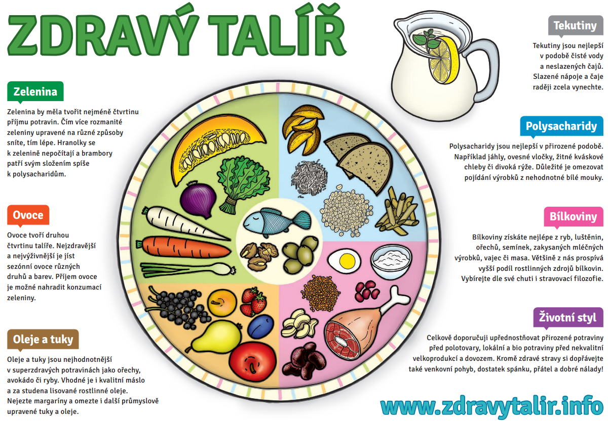

Čeho se vyvarovat (pozor na to)?
- Nejezte ve spěchu a za chůze.
- Nejezte velké množství smaženého jídla.
- Nejezte něco, co jíst nechcete (např. co vám nechutná).
- Jezte méně sladkostí, např. slazené jogurty, sladké pečivo, zmrzlinu.
- Nepijte bublinkovou vodu a sladké limonády.
- Nejezte maso každý den.
- Omezte alkohol na minimum.
- Nejezte těsně před spaním.
- Méně solte.
- Vyvarujte se prázdných kalorií - to jsou potraviny, které obsahují málo prospěšných živin a chybí v nich vitamíny.

Potraviny, které by měly být pravidelně v jídelníčku:
- Dostatek ovoce a zeleniny, nejraději v syrovém stavu.
- Mléčné výrobky - jogurt, tvaroh, mléko.
- Proteiny - vejce, ryby, maso, luštěniny, sója.
- Ořechy - para, mandle, kešu, vlašské a lískové ořechy.
- Cereálie
- Sacharidy - brambory, luštěniny, rýže

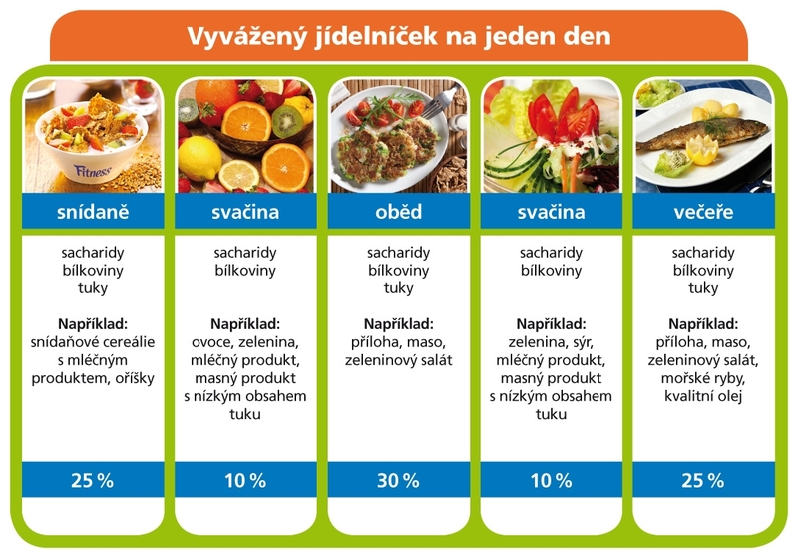

Inspirace jídelníčku
Inspiraci pro vaše vaření najdete na níže uvedených webových stránkách. Procházejte recepty a získáte spoustu užitečných rad a tipů na vaření.

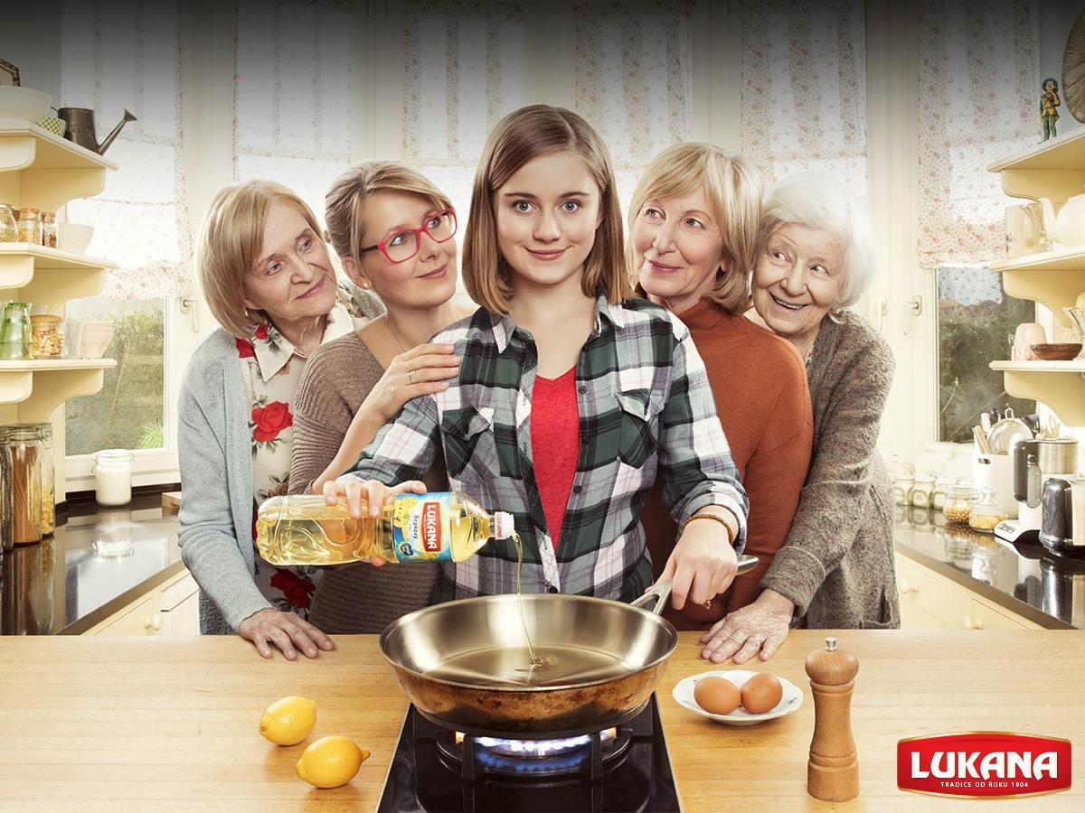

- https://kucharka.vareni.cz/kucharka-pro-teenagery-83894/

- https://www.kaufland.cz/recepty/vyhledat-recept.html?cid=F17573B02C1300K21044W10002002D2098&sub=l-as&gclid=EAIaIQobChMInqz1toW76AIV1eF3Ch1QVge3EAMYASAAEgI4GvD_BwE

- http://www.mycookingdiary.cz/filtr-receptu/zdrava-strava/

- https://www.toprecepty.cz/kategorie/42-pro-zacatecniky/

- http://www.video-recepty.com/category/recepty-pro-zacatecniky

